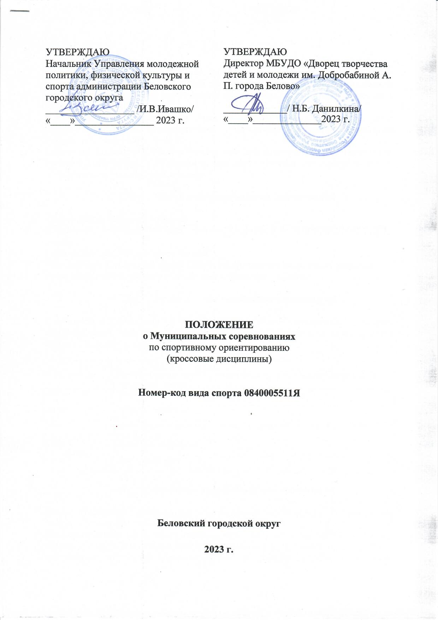
УТВЕРЖДАЮ  Начальник Управления молодежной политики, физической культуры и спорта администрации Беловского городского округа  __________________ /И.В.Ивашко/  «____»________________ 2023 г. | УТВЕРЖДАЮ  Директор МБУДО «Дворец творчества детей и молодежи им. Добробабиной А. П. города Белово»  _____________/ Н.Б. Данилкина/  «____»______________2023 г.

ПОЛОЖЕНИЕ
о Муниципальных соревнованиях
по спортивному ориентированию
(кроссовые дисциплины)

Номер-код вида спорта 0840005511Я

Беловский городской округ

2023 г.

- Общие положения

Муниципальные соревнования по спортивному ориентированию (далее – Соревнования) проводится в соответствии с региональным календарным планом официальных спортивных мероприятий, проводимых на территории Кузбасса в 2023 году.
Спортивные соревнования проводятся в соответствии с правилами вида спорта «Спортивное ориентирование», утвержденными приказом Минспорта России от 03 мая 2017 г. № 403.
Настоящее Положение является основанием для командирования спортсменов, тренеров, спортивных судей и иных специалистов в области физической культуры и спорта на спортивные соревнования.

- Цели и задачи проведения соревнований

Соревнования являются личными.
Соревнования проводятся в целях развития спортивного ориентирования.
Задачи:
- выявление сильнейших спортсменов;
- выполнение норм и требований ЕВСК для присвоения спортивных разрядов;
- сохранение традиций спортивного ориентирования в Кузбассе.

- Сроки и места проведения соревнований

Соревнования проводятся 20 мая 2023 года. Место проведения: г. Белово, мкр.Бабанаково, ост. «Свердлова», лесной массив (ближайший адрес к месту старта г. Белово, ул. Серова, 66).

9:30-10:30 | Работа комиссии по допуску участников на месте соревнований, выдача чипов электронной отметки
10:30 | Совещание с представителями команд
10:45 | Открытие соревнований
11:00 | Начало старта на дисциплину «Кросс – классика» (25-35 мин.) Код по ВРВС - 0830011811Я
13:00 | Церемония награждения
13:30 | Отъезд участников

- Руководство проведением соревнований

Общее руководство организацией и проведением соревнований осуществляется Министерством физической культуры и спорта Кузбасса.
Непосредственное проведение соревнований возлагается на МБУДО «Дворец творчества детей и молодежи имени Добробабиной А. П. города Белово», КООО «Федерация спортивного ориентирования» и главную судейскую коллегию, утвержденную КООО «Федерация спортивного ориентирования».
Главный судья – Апостолова Надежда Анатольевна, СС1К, г. Белово.
Главный секретарь – Рыболова Светлана Алексеевна, СС1К, г. Кемерово. Медицинское обеспечение – бригада скорой медицинской помощи ГБУЗ «БССМП» в резерве по заявке организаторов.
- Требования к участникам и условия их допуска

К соревнованиям допускаются команды городских округов и муниципальных округов Кемеровской области - Кузбасса, спортивных клубов и коллективов физической культуры, образовательных учреждений, сборные команды муниципальных образований Кузбасса.
Соревнования проводятся в следующих возрастных группах:

№ | Возрастные категории | Сокращенное наименование возрастной категории | Год  рождения
 | Мужчины старшего возраста / Женщины старшего возраста | М35  Ж35 | 1988 г.р. и старше
 | Открытая группа  (участники, не имеющие спортивных разрядов) | open | 2009 г.р. и старше
Принадлежность спортсмена к возрастной категории определяется календарным годом, до которого он достигает соответствующего возраста.
К участию в соревнованиях допускаются спортсмены, имеющие медицинское заключение по допуску участников к Соревнованиям.

- Обеспечение безопасности участников и зрителей

Соревнования проводятся на основании соответствующих нормативных правовых актов, направленных на обеспечение общественного порядка и безопасности участников и зрителей в соответствии с требованиями:
- Правил обеспечения безопасности при проведении официальных спортивных соревнований, утвержденных Постановлением Правительства Российской Федерации от 18.04.2014 № 353;
- приказа Министерства здравоохранения Российской Федерации от 23.10.2020
№ 1144н «Об утверждении Порядка организации оказания медицинской помощи лицам, занимающимся физической культурой и спортом (в том числе при подготовке и проведении физкультурных мероприятий и спортивных мероприятий), включая порядок медицинского осмотра лиц, желающих пройти спортивную подготовку, заниматься физической культурой и спортом в организациях и (или) выполнить нормативы испытаний (тестов) Всероссийского физкультурно-спортивного комплекса «Готов к труду и обороне (ГТО)» и форм медицинских заключений о допуске к участию в физкультурных и спортивных мероприятиях»;
- рекомендаций по обеспечению безопасности и профилактики травматизма при занятиях физической культурой и спортом от 01.04.1993 № 44;
- Постановления Правительства РФ от 16.12.2013 №1156 «Об утверждении правил поведения зрителей при проведении официальных спортивных соревнований»;
- Постановления Правительства Российской Федерации от 06.03.2015 №202 «Об утверждении требований к антитеррористической защищенности объекта спорта» и формы паспорта безопасности объекта спорта (требованиями);
- приказа Минспорта России от 26.11.2014 №948 «Об утверждении Типовой инструкции по обеспечению общественного порядка и общественной безопасности на объекте спорта при проведении официальных спортивных соревнований»;
- ст. 2 Порядка организации и проведения массовых мероприятий, в редакции Закона Кемеровской области – Кузбасса от 14.12.2020 № 151 – ОЗ «О внесении изменений в Закон Кемеровской области «Об обеспечении безопасности при проведении массовых мероприятий» и Закон Кемеровской области «Об административных правонарушениях в Кемеровской области» (принят постановлением Законодательного Собрания Кемеровской области – Кузбасса от 25.11.2020);
- Регламент по организации и проведению официальных физкультурных и спортивных мероприятий на территории Российской Федерации в условиях сохранения рисков распространения COVID-19, утвержденный Минспортом Российской Федерации Матыциным О.В. и Главным государственным санитарным врачом Российской Федерации Поповой Ю.А. 31.07.2020 г. (в ред. дополнений и изменений, утв. Минспортом России 06.08.2020, Главным государственным санитарным врачом РФ 19.08.2020, дополнений и изменений, утв. Минспортом России 05.11.2020, Главным государственным санитарным врачом РФ 13.11.2020);
- Распоряжения Губернатора Кемеровской области – Кузбасса от 15.06.2021 № 85-рг «О дополнительных мерах по противодействию распространению новой короновирусной инфекции (COVID-19)»;
- Распоряжения Губернатора Кемеровской области – Кузбасса от 10.11.2021
№ 155-рг «О дополнительных мерах по противодействию распространению новой коронавирусной инфекции (COVID-19)» и внесении изменений в распоряжение Губернатора Кемеровской области – Кузбасса от 27.10.2021 № 150-рг «О дополнительных мерах по противодействию распространению новой коронавирусной инфекции (COVID-19)» и внесении изменений в распоряжение Губернатора Кемеровской области – Кузбасса от 15.06.2021 № 85-рг «О дополнительных мерах по противодействию распространению новой коронавирусной инфекции (COVID-19)» с дополнениями;
Правилами вида спорта «Спортивное ориентирование».
МБУДО «Дворец творчества детей и молодежи имени Добробабиной А. П. города Белово» несет ответственность за обеспечение безопасности при организации работ по подготовке и проведению соревнования, в том числе:
- за обеспечение безопасности при проведении официальных спортивных соревнований в соответствии с Правилами, утвержденными Постановлением Правительства РФ от 18.04.2014 № 353
- за соответствие норм техники безопасности оборудования, инвентаря, мест проведения тренировок и соревнований;
- монтаж, использование и демонтаж специализированного оборудования, используемого при проведении тренировок и соревнований;
- ликвидацию неисправностей, обнаруженных на сооружении и отрицательно влияющих на проведение тренировок и соревнований;
- обеспечение мер по профилактике спортивного травматизма и безопасности подготовки и проведения соревнования в целом;
- организацию безопасности в соответствии со ст.12 Федерального закона от 07.02.2011 № 3-ФЗ «О полиции» в месте проведения соревнований и прилегающей территории (контролер-распорядитель);
- организацию медицинского обслуживания в период соревнований (бригада скорой медицинской помощи ГБУЗ «БССМП» в резерве по заявке организаторов);
- за несчастные случаи во время проведения тренировок, при подготовке и проведении соревнований, их своевременное расследование в соответствии с нормами действующего законодательства Российской Федерации.
В целях предупреждения травм, заболеваний, несчастных случаев при проведении спортивных мероприятий «Федерация» руководствуется санитарными правилами содержания мест размещения и занятий физической культурой и спортом, утвержденными действующим законодательством Российской Федерации.

- Страхование участников

Все участники должны быть застрахованы от несчастных случаев и иметь при себе оригинал страхового полиса.

- Определение победителей

Определение результатов соревнований осуществляется в соответствии с утвержденными правилами соревнований по спортивному ориентированию.
Победители и призеры соревнований определяются раздельно среди женщин и мужчин в каждой возрастной категории по лучшему показанному результату.

- Награждение

Награждение победителей и призеров производится с учетом показанных результатов спортсменов.
Победители и призеры соревнований награждаются грамотами Управления молодежной политики, физической культуры и спорта администрации Беловского городского округа и медалями.
Организаторы вправе не обеспечивать наградной атрибутикой спортсменов, не вышедших на награждение во время официальной церемонии.

- Финансовые условия

Расходы, связанные с проведением соревнований - за счет средств МБУДО «Дворец творчества детей и молодежи имени Добробабиной А. П. города Белово», КООО «Федерация спортивного ориентирования» и привлеченных средств.
Расходы, связанные с участием в соревнованиях (проезд, питание, командировочные расходы), несут командирующие организации.

- Заявки на участие

Предварительные заявки подаются через электронный сервис https://orgeo.ru/event/info/27563 до 18.00 18 мая 2023 г. Затем , не позднее 22.00 19 мая 2023 г., на эл.почту организаторов na_apostolova@mail.ru высылается пакет документов (сканов) на каждого участника:
- паспорт (свидетельство о рождении);
- полис страхования жизни и здоровья от несчастных случаев;
- документ, подтверждающий действующий спортивный разряд.
- После этого участник получает подтверждение об участии в Соревнованиях на электронном сервисе https://orgeo.ru/event/info/27563.
- Организаторы вправе не обеспечивать участие в соревнованиях без предварительной регистрации.
Официальные заявки на участие в спортивных соревнованиях, подписанные представителем команды, руководителем организации, медицинским работником, заверенные печатями командирующей и медицинской организаций и (Приложение 1), предоставляются в мандатную комиссию в день официального приезда.
Приложение 1

В Главную судейскую коллегию Муниципальных соревнований по спортивному ориентированию (кроссовые дисциплины)
от _____________________________________________
_______________________________________________
(название командирующей организации, адрес, телефон, e-mail, http)

ЗАЯВКА
Просим допустить к участию в соревнованиях команду ______________________________________________________________________
(название команды)
в следующем составе:
№ п/п | Фамилия, имя, отчество  участника | Год  рождения | Спортив-ный  разряд | Медицинский  допуск  Слово «Допущен»,  подпись и печать врача напротив каждого участника | Примечания
1
2
3
4
5
6

Всего допущено к соревнованиям ______________ человек.
Не допущено ______________ человек, в том числе ______________________________________________________________________
(Ф.И.О. не допущенных)

М.П. Врач ________________ /____________________/
Печать медицинского учреждения Подпись врача Расшифровка подписи

Тренер - представитель команды _________________________________________
(Ф.И.О. полностью)

Руководитель организации ______________________/_____________________ /
Подпись расшифровка подписи

М.П.

